

ESCUELA SECUNDARIA TÉCNICA No. 31 “DR. MATEO A. SAÉNZ TREVIÑO” CICLO ESCOLAR 2025– 2026
ACTIVIDAD 26 de enero 2026

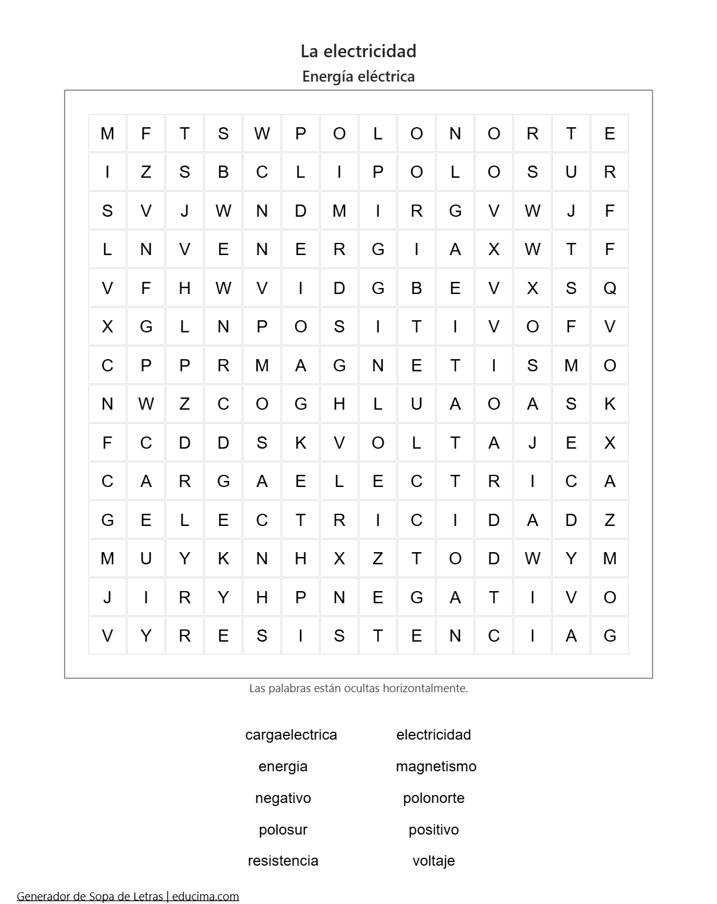
Recursos PDA. Experimenta e interpreta algunas manifestaciones y aplicaciones de la electricidad e identifica los cuidados que requiere su uso al revisar protocolos de seguridad.

